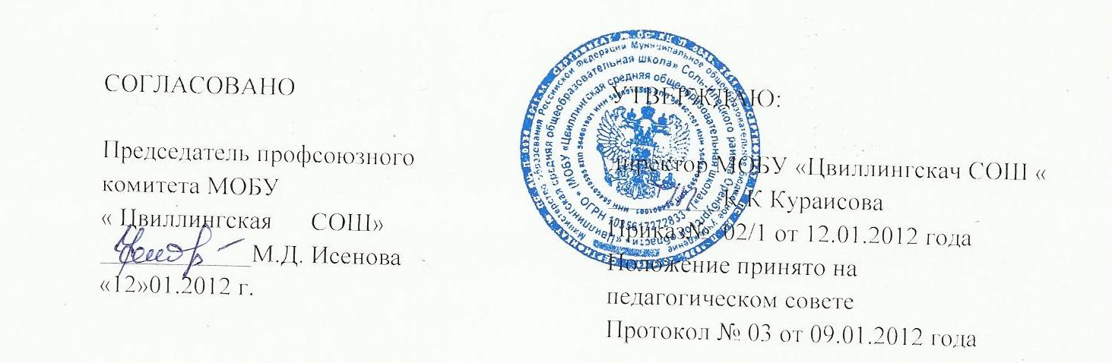

Положение

о публичном докладе МОБУ «Цвиллингская СОШ»

Общие положения
I.1.Публичный доклад МОБУ « Цвиллингская СОШ» (далее: Доклад) - аналитический материал (документ), предоставляющий общественности описание и характеристику состояния и развития образовательной системы в данном населенном пункте. Это - информационный документ, адресованный заинтересованным лицам (родителям, учащимся, государственным учреждениям и т.д.), отражающий комплексный анализ и оценку состояния образовательной системы об основных результатах и проблемах его функционирования и развития; самооценку качества образования, включая оценку администрации, педагогов, обучающихся, родителей, местного сообщества.
1.2. Доклад – это послание широкой общественности (родителям, обучающимся, учредителям, социальным партнерам, местной общественности в лице сельского схода) с целью привлечения общественности к решению образовательных проблем.
1.3. В подготовке Доклада принимают участие представители всех групп участников образовательного процесса: ученики, педагоги, администрация школы, родители, Наблюдательный совет.
1.4. Доклад включает в себя информационно-аналитические данные о школе, отражает систему управления образовательным учреждением и образовательным процессом, финансовое положение, социальные особенности школы, иллюстрируется необходимыми графиками, диаграммами, таблицами и др. подтверждающим материалом.
1.5. Доклад публикуется и распространяется в формах, возможных для общеобразовательного учреждения – в СМИ, в виде отдельной брошюры, в сети Интернет. Форма публичного предъявления доклада общественности может быть произвольной.
1.6. Учредитель образовательного учреждения (муниципальное образовательное учреждение), в пределах имеющихся средств и организационных возможностей, содействует публикации и распространению Доклада.
1.7. Доклад публично доводится до общественности по окончанию учебного и финансового года.
1.8. Доклад является документом постоянного хранения, администрация образовательного учреждения обеспечивает хранение Докладов и доступность его для участников образовательного учреждения.

Структура Доклада

Доклад содержит в себе следующие основные разделы:
1. Вводная часть.

- Характеристика ОУ.
-Ресурсное обеспечение: материально-техническая база, кадры, научно-методическая, информационно-технологическая база.
2. Основная часть.

Анализ методической работы.

Анализ состояния качества знаний, умений и навыков учащихся. Результаты успеваемости

Анализ итоговой аттестации учащихся

Трудоустройство выпускников.

Анализ воспитательной работы

3. Заключение.

3.1.Задачи на следующий учебный год.
Информация по каждому разделу представляется в сжатом виде, с максимально возможным использованием количественных данных, таблиц, списков и перечней. Текст Доклада должен быть доступен для прочтения, в том числе обучающимися и их родителями. Изложение не должно содержать в себе специальных терминов, понятных лишь для групп профессионалов (педагогов, экономистов, управленцев).
Публичный доклад является самоотчетом деятельности образовательного учреждения (организации) и показывает динамику развития системы общественной экспертизы, общественного мониторинга состояния и развития системы образования в целом.

